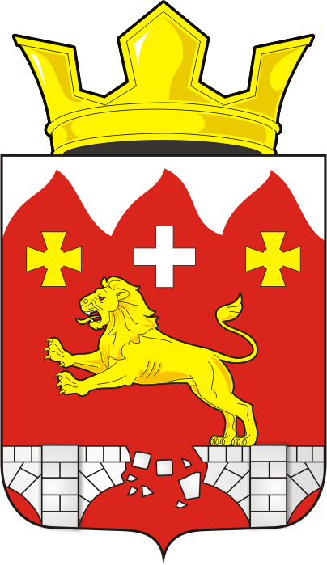

АДМИНИСТРАЦИЯ БУРУНЧИНСКОГО СЕЛЬСОВЕТА САРАКТАШСКОГО РАЙОНА ОРЕНБУРГСКОЙ ОБЛАСТИ

П О С Т А Н О В Л Е Н И Е
__________________________________________________________
15.08.2025 г. с. Бурунча № 32 - п

О присвоении адреса

Руководствуясь Федеральным законом №131 ФЗ от 06.10.2003 «Об общих принципах организации местного самоуправления в Российской Федерации», в соответствии с Уставом муниципального образования Бурунчинский сельсовет Саракташского района Оренбургской области, Положением о порядке присвоения, изменения и аннулирования адресов объектов недвижимости на территории муниципального образования Бурунчинский сельсовет Саракташского района Оренбургской области, утверждённого постановлением администрации Бурунчинского сельсовета от 16.02.2015г. № 18-п:
1. – Земельному участку, площадью 955,0 кв.м., кадастровый номер 56:26:0201001:71, разрешенный вид использования - для ведения личного подсобного хозяйства, присвоить адрес: Российская Федерация, Оренбургская область, муниципальный район Саракташский, сельское поселение Бурунчинский сельсовет, село Бурунча, улица Зеленая, земельный участок 3/2;
- Земельному участку, площадью 2031,0 кв.м., кадастровый номер 56:26:0201001:70, разрешенный вид использования - для ведения личного подсобного хозяйства, присвоить адрес: Российская Федерация, Оренбургская область, муниципальный район Саракташский, сельское поселение Бурунчинский сельсовет, село Бурунча, улица Зеленая, земельный участок 7;
- Земельному участку, площадью 2443,0 кв.м., кадастровый номер 56:26:0201001:66, разрешенный вид использования - для ведения личного подсобного хозяйства, присвоить адрес: Российская Федерация, Оренбургская область, муниципальный район Саракташский, сельское поселение Бурунчинский сельсовет, село Бурунча, улица Зеленая, земельный участок 17.
- Земельному участку, площадью 2400,0 кв.м., кадастровый номер 56:26:0201001:68, разрешенный вид использования - для ведения личного подсобного хозяйства, присвоить адрес: Российская Федерация, Оренбургская область, муниципальный район Саракташский, сельское поселение Бурунчинский сельсовет, село Бурунча, улица Зеленая, земельный участок 11.
- Земельному участку, площадью 1588,0 кв.м., кадастровый номер 56:26:0201001:72, разрешенный вид использования - для ведения личного подсобного хозяйства, присвоить адрес: Российская Федерация, Оренбургская область, муниципальный район Саракташский, сельское поселение Бурунчинский сельсовет, село Бурунча, улица Зеленая, земельный участок 3/1.
2. Настоящее постановление вступает в силу после дня его обнародования и подлежит размещению на официальном сайте администрации муниципального образования Бурунчинский сельсовет Саракташского района Оренбургской области в сети «Интернет».
3. Контроль за исполнением настоящего постановления оставляю за собой.

Глава муниципального образования А.Н. Логинов

Разослано: ФГБУ «ФКП Федеральной службы государственной регистрации, кадастра и картографии» по Оренбургской области, прокурору района

